
JURUSAN TEKNIK ELEKTRO
PROGRAM STUDI TEKNIK TELEKOMUNIKASI
TAHUN AKADEMIK 2021/2022
UJIAN TENGAH SEMESTER GENAP

Matakuliah : ELEKTRONIKA TELEKOMUNIKASI Kode Matakuliah : KKTC2123
K e l a s : 2A Waktu : 40 MENIT
Hari : Jum’at Tanggal : 24 Maret 2022
Dosen : ASHARI Kode Dosen : EE031N
Sifat : Daring

Kerjakan semua soal dibawah ini dengan benar

1. Suatu rangkaian penerima radio menggunakan rangkaian resonansi LC paralel untuk memilih
pemancar yang diinginkan dengan L = 39,6 μH dan C = 1nF. Frekuensi resonansi adalah sebesar 850
kHz. Jika model GLC linier mempunyai Q = 100, hitung besarnya G. Jika dua isyarat beramplitudo
sama sebesar 100 μA, namun berfrekuensi berbeda berturut-turut sebesar 850 kHz dan 900 kHz
masuk ke antena, hitung besarnya tegangan yang muncul pada rangkaian penala tersebut.

2 Rancang rangkaian penyesuai impedansi type L dimana sinyal DC dari sumber di transfer ke beban
dengan R_{S} = 50 Ω dan RL = 600 Ω pada f = 75 MHz.

3. Realisasi rangkaian penyesuai impedansi type T ( seperti gambar dibawah ) untuk R_{S} = 50 Ω, R_{L} =
10 Ω dan Q = 10. Carilah nilai untuk L dan C jika frekwensi 100KH.
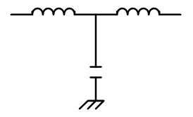
4. Rancanglah Penyesuai impedansi type L dengan Smith Chart yang bisa menyepadankan sumber
sebesar 25 + j15 ohm dengan beban 100 – j25 ohm pada frekwensi 60 MHz dan harus bersifat LPF.

5. Rancanglah Penyesuai impedansi type π-section (sinyal DC sampai ke beban) yang menyepadankan
sumber sebesar 15 - j15 Ω dengan beban 225 Ω pada frekuensi 30 MHz dengan faktor kualitas
Q = 5.
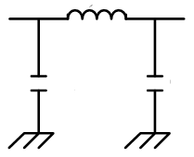

Selamat bekerja
Mengetahui & menyetujui  Ketua KBK ...............................  ................................................  NIP. ....................................... | Bandung, 24 Maret 2022  Dosen Pengampu,  A S H A R I  NIP: 196007121986031003

